**Java Web开发**

**实验三**

**作业报告**

|  |  |
| --- | --- |
| 学 院 | 计算机 |
| 所在系 班 级 | 2017软件工程系9班 |
| 学 号 姓 名 | 03171418苟俊杰 |
| 指 导 教 师 | 郭晓燕 |
| 完 成 时 间 | 2019年3月- |

# 实验题目

将第二章实训题的第二题，登录页面，提交用户名、密码，若用户名不为空字符串且长度在6-8位间，密码不为，空长度为6位，则登录成功，显示“***（用户名）登录成功！”，否则显示“***登录失败”。

# 分析与设计

首先需要定义4个程序，第一个程序为register.html的html程序来实现网页的设计。第二步为信息的处理，因此需要一个servlet程序来实现对用户输入的数据的处理。第三步是将第二步处理后的结果反馈给用户的过程，因此需要两个jsp程序，一个是success.jsp一个是fail.jsp。

# 关键源码（部分）

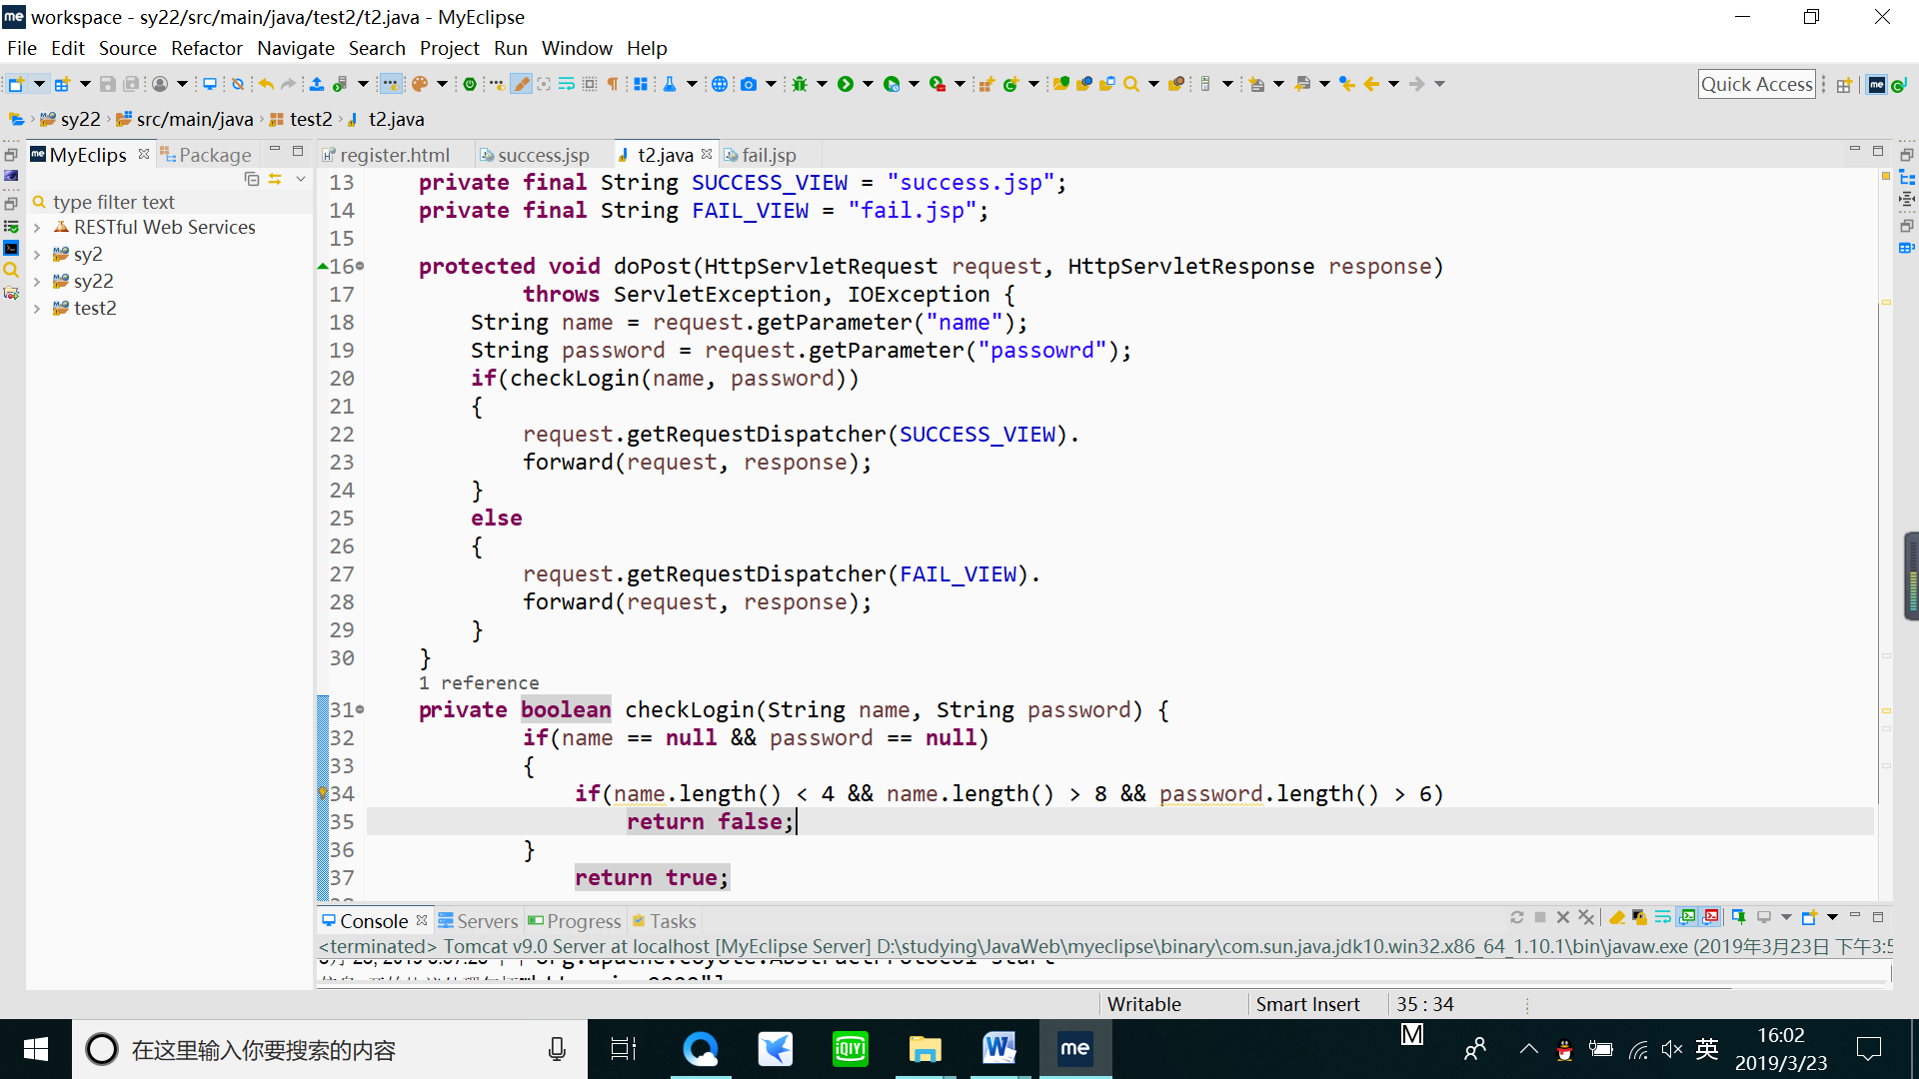

上图为一个servlet程序，实现对用户输入的数据进行判断的功能。

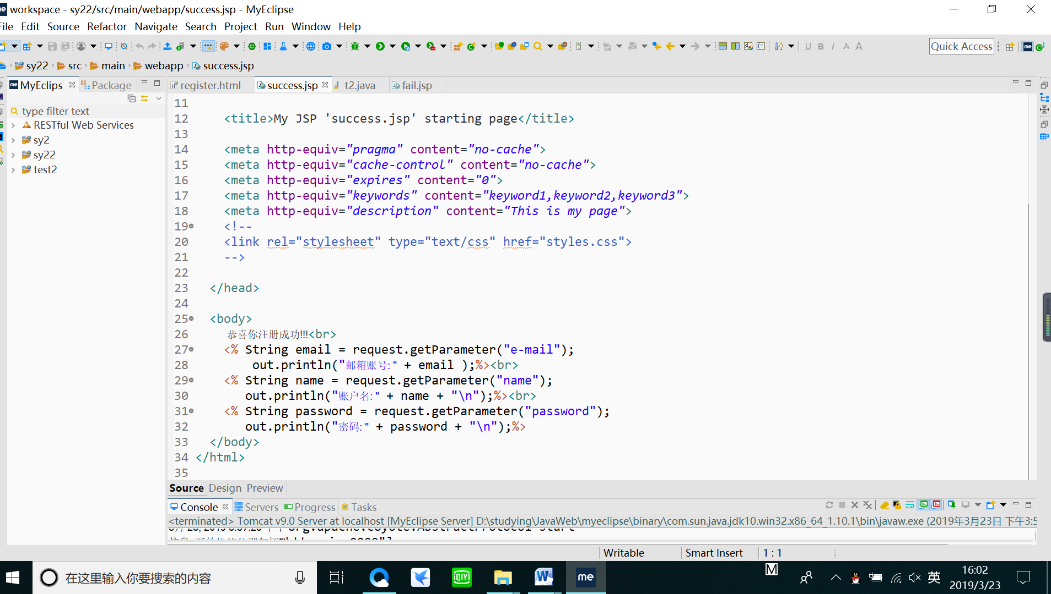

上图为注册成功的代码，若在判断时符合条件则会自动跳转到此页面。

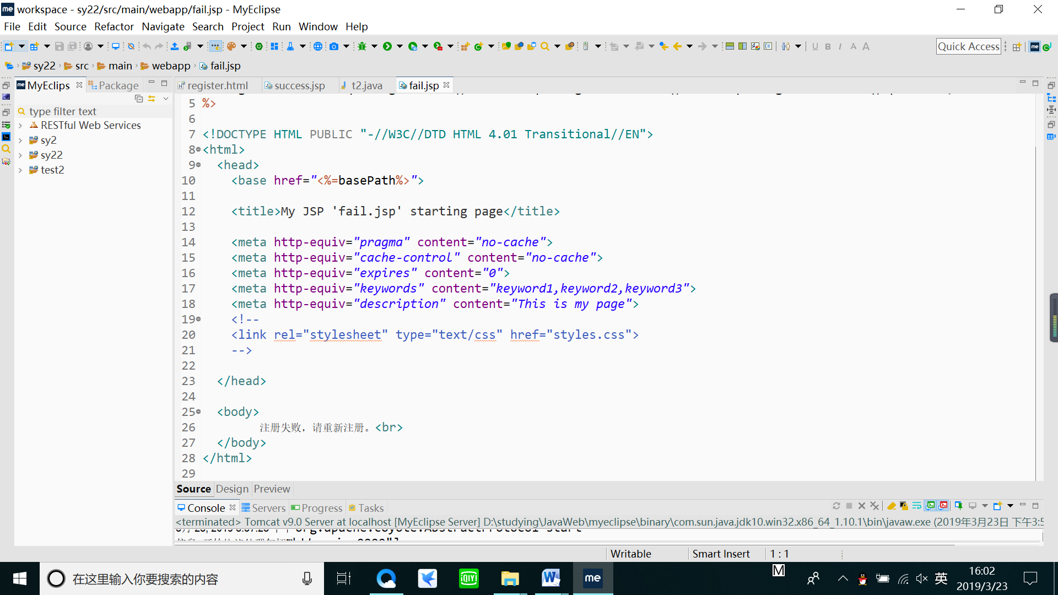

上图为注册失败的代码，如果servlet判断后不符合条件，则会自动跳转到此页面。

# 运行效果图

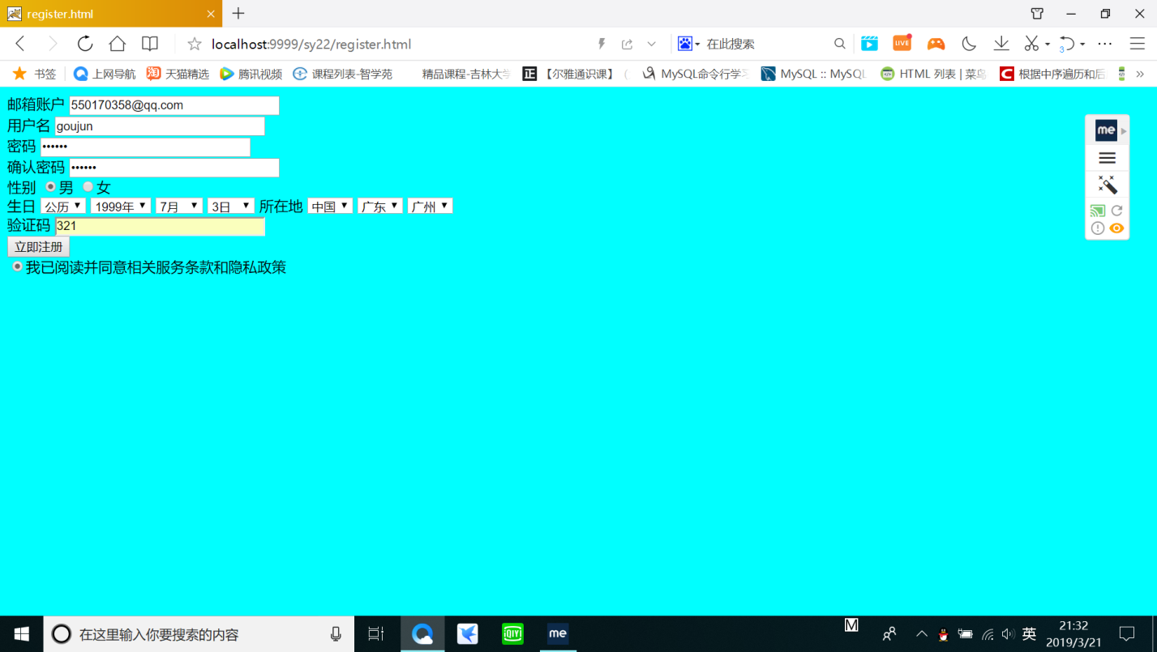

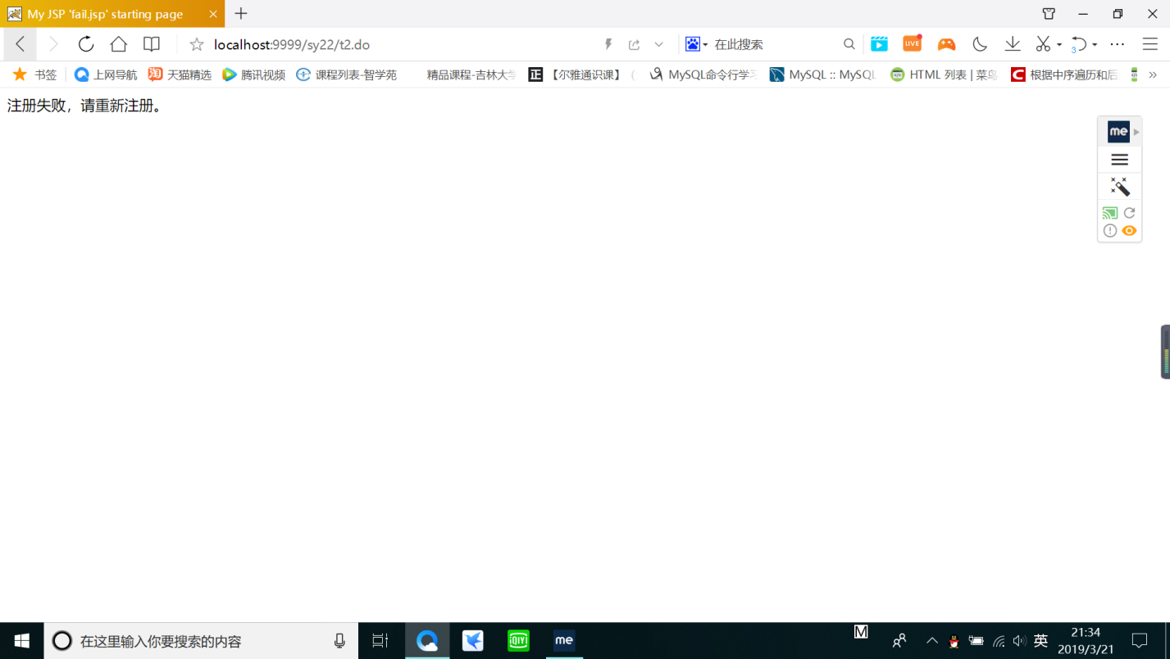

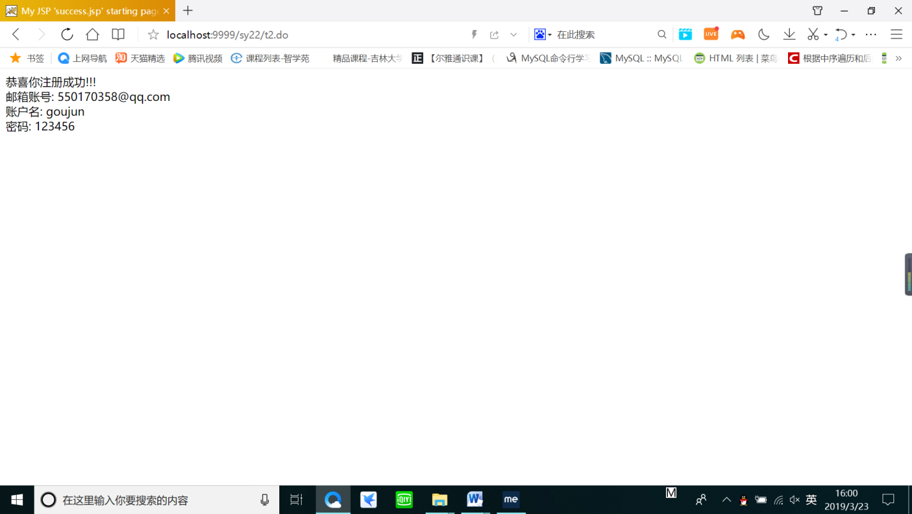

首先用户在图一输入相应的信息，若账户名为4-8位且密码不大于6位则注册成功，跳转到图三的页面，若不符合上图条件，则显示注册失败。

# 收获与问题

明白3个步骤，第一步获取用户的信息，第二步对信息的处理，第三步对用户展示处理后的信息。第一步一般使用html/jsp来完成，第二步一般采用servlet来完成，第三步则用jsp完成。